Домашнее задание на 23.05.2020 Попов В.Р. Устройство автомобиля.
Прочитайте текст в электронном учебнике ответе на вопросы, укажите названия деталей.
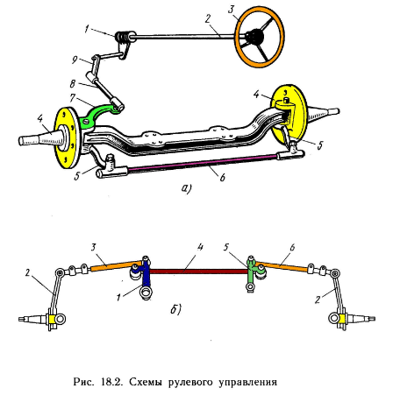
А)  1  2  3  4  5  6  7  8 | Б)  1  2  3  4  5  6

Ответьте на вопросы
- Назначение рулевого управления.
- Существуют ли автомобили у которых могут поворачивать передние и задние колеса, если существуют приведите пример из интернета вставьте фото

